Elementos para la Sesión 1: Desarrollo Sostenible

Índice
Introducción 2
1. Agenda 2030: un nuevo enfoque para incorporar la dimensión ambiental 3
1.1. Un proceso diferente produce resultados diferentes: principios fundamentales de la Agenda 2030 3
1.2. Un elemento central: el enfoque integrado 4
1.3. Incorporación de la sostenibilidad ambiental en todos los ODS 5
2. Cumplir la dimensión ambiental de la Agenda 2030 para el Desarrollo Sostenible en ALC 8
2.1. Múltiples enfoques nacionales para el desarrollo sostenible 9
2.2. Desvincular el crecimiento económico de la degradación ambiental 10
2.3. Hacia patrones de consumo y producción más sostenibles: un cambio cultural 11
2.4. Resiliencia basada en los ecosistemas para disminuir la pobreza y las desigualdades sociales 13
3. Desafíos: una mirada rápida hacia el futuro 14
3.1. Preparación para una implementación sólida: los avances en ALC 15
3.2. El papel de los ministerios de Medio Ambiente 17
3.3. Cooperación regional para la sostenibilidad ambiental 18
Conclusiones 20
Referencias 22
ECLAC, 2015a. Latin America and the Caribbean: looking ahead after the Millennium Development Goals. Santiago, Chile. Disponible en: http://www.cepal.org/ 22

Introducción

- Las últimas crisis financieras, alimentarias y energéticas ha planteado retos fundamentales para el desarrollo mundial. Algunos temas de importancia como la acentuación de las desigualdades, el aumento del desempleo, los impactos relacionados con el clima, la migración y la degradación de los recursos naturales están obligando a los dirigentes y responsables políticos de todo el mundo a incluir el desarrollo sostenible entre sus prioridades nacionales.
- Y la región de América Latina y el Caribe (ALC) no escapa a estas tendencias globales. Se espera que la desaceleración del crecimiento ponga en peligro los logros más recientes de la región en términos de reducción de la pobreza y mejora de la protección social. Teniendo en cuenta el alto nivel de desigualdad de la región, esto significa que millones de personas volverían a caer en la espiral de la pobreza. Los servicios ecosistémicos, la biodiversidad y la tierra productiva de América Latina y el Caribe siguen desperdiciándose y degradándose debido, entre otras cosas, a la persistencia de economías extractivas que consumen los recursos naturales, al crecimiento urbano no planificado y a la expansión de la frontera agrícola.
- La vuelta atrás en los esfuerzos de reducción de la pobreza, junto con una creciente desigualdad y la degradación del medio ambiente, contribuye a aumentar la vulnerabilidad frente a las amenazas relacionadas con el clima, con consecuencias que pueden poner en peligro los logros ya obtenidos y la viabilidad del desarrollo de las generaciones actuales y futuras.
- Este es el contexto en el que el se deliberó y aprobó en septiembre de 2015 el acuerdo mundial Transformar nuestro mundo: la Agenda 2030 para el Desarrollo Sostenible (AGNU, 2015). Este acuerdo es el resultado de un intenso proceso de participación de los gobiernos, la sociedad civil, del sector privado y de otros agentes de desarrollo y por lo tanto tiene un alto grado de compromiso de todas las partes interesadas para concretar una alianza mundial que promueva el crecimiento económico sostenido e inclusivo, el desarrollo social y la protección del medio ambiente.
- El amplio reconocimiento del papel de la sostenibilidad del medio ambiente en un futuro próspero para todos supone un desafío a la humanidad, que tendrá que encontrar diferentes formas de asegurar el bienestar sin generar escasez, degradación del medio ambiente y destrucción de los medios de vida. Serán fundamentales la acción colectiva, la coordinación a todos los niveles y unas políticas que tengan en cuenta esta interrelación si se quiere fomentar una transición hacia el desarrollo sostenible. Por ejemplo, el Acuerdo de París, adoptado en la COP21 de la Convención Marco de las Naciones Unidas sobre el Cambio Climático (CMNUCC) representa una vía para limitar el aumento de temperatura y un mecanismo para incrementar el nivel de ambición que implica un cambio que debe ser transformacional: la descarbonización de las economías.
- La comunidad mundial del desarrollo está evaluando las estrategias, medios y recursos necesarios para lograr este ambicioso programa, siendo 2016 el año de inicio de la implementación de los Objetivos de Desarrollo Sostenible (ODS). Con el fin de servir de base para el Foro Regional de Ministros, el presente documento tiene como objetivo proporcionar elementos clave en torno a: 1) las principales consecuencias del diseño de la Agenda 2030 en términos de sostenibilidad ambiental, 2) cómo una mejor integración de la sostenibilidad del medio ambiente en lo social y económico puede facilitar la aplicación de un enfoque integrado del desarrollo sostenible y 3) qué función puede desempeñar el sector del medio ambiente de la región en la fase de implementación y las medidas de preparación que ya se están adoptando a nivel regional y nacional.

Agenda 2030: un nuevo enfoque para incorporar la dimensión ambiental

Un proceso diferente produce resultados diferentes: principios fundamentales de la Agenda 2030
- Las personas, el planeta, la paz, la prosperidad y el partenariado (“las cinco P”) constituyen los temas centrales de la Agenda 2030 para el Desarrollo Sostenible, en torno a la cual se abordan las oportunidades para lograr una vida digna para todos, incluidas las generaciones futuras, en armonía con la naturaleza. El reconocimiento de la necesidad de lograr una prosperidad mayor e incluyente dentro del sistema de mantenimiento de la vida de la Tierra, otorga a los temas ambientales un lugar protagónico como nunca antes lo había hecho.
- Este proceso, el más participativo que el mundo haya emprendido hasta ahora, llevó a la adopción de una agenda universal, transformadora y con grandes aspiraciones. En términos de medio ambiente, el principio de universalidad ha permitido incorporar en la nueva agenda acciones para proteger y restaurar los bienes públicos ambientales a nivel mundial. Al mismo tiempo, si bien se aplica a todos los países, también considera el principio de las “responsabilidades comunes pero diferenciadas” que tiene implicaciones notables en cuestiones tan importantes como el cambio climático, la protección de los océanos y la igualdad de acceso a los beneficios de los recursos naturales, entre otros. También diferencia las responsabilidades y objetivos para los diferentes contextos de desarrollo —naciones desarrolladas, pequeños estados insulares en desarrollo, países menos adelantados.
- Al reconocer la complejidad de la transición hacia el desarrollo sostenible, se tienen en cuenta un mayor número de temas que además constituyen un todo integral e indivisible, lo que queda reflejado en los 17 Objetivos de Desarrollo Sostenible (ODS) y 169 metas. En particular, los elementos ambientales y sus interconexiones con la erradicación de la pobreza, la protección social y otros aspectos importantes del desarrollo, ofrecen una importante oportunidad para promover un enfoque más amplio del desarrollo sostenible (UNEP, 2015A). Esto dará como resultado el fortalecimiento de los esfuerzos mundiales para lograr la sostenibilidad del medio ambiente, al tiempo que permite el establecimiento de objetivos pertinentes a nivel nacional adaptados a las diferentes realidades y prioridades nacionales.

Un elemento central: el enfoque integrado
- Vale la pena mencionar los avances cualitativos logrados como resultado del documento “El futuro que queremos” (ONU, 2012) en cuanto a la adopción de un enfoque integrado para lograr el desarrollo sostenible, si se compara con la Declaración del Milenio (ONU, 2000). La Agenda 2030 incluye mecanismos específicos para asegurar tal amplitud a través del reconocimiento explícito de la interconexión entre el progreso social, el crecimiento económico y la sostenibilidad ambiental. En otras palabras, no es posible avanzar de manera selectiva en algunos de los temas, sino que es necesario reconocer la multicausalidad de los desafíos del desarrollo, así como la necesidad de conseguir alcanzar logros irreversibles en todos los ámbitos simultáneamente.
- El enfoque integrado requiere varias líneas de trabajo relacionadas con los medios de implementación de la Agenda 2030:

Coherencia de las políticas de diversas áreas temáticas:
- La diversidad de los tipos de acciones planteadas en los ODS, junto con la inclusión de la dimensión ambiental en todos ellos, pone de manifiesto la importancia de la coordinación y la coherencia de las acciones en todos los niveles, esto es, en la formulación y la implementación de políticas a nivel horizontal (multisectorial) y vertical (en una escala global, regional, nacional y local) (GNUD, 2015). Esto requiere una evolución institucional que rompa los silos de los procesos centralizados de planificación de políticas sectoriales. También obliga a utilizar sistemas de pensamiento y nuevas herramientas como el modelado de escenarios integrados en la planificación y la formulación de políticas (CESPAP, 2016).

Integración de las agendas y procesos internacionales:
- La Agenda 2030 es coherente con las obligaciones y compromisos adquiridos por los Estados en virtud del derecho internacional, entrelazando las diversas agendas mundiales. Por lo tanto, incluye una referencia específica a los acuerdos ambientales multilaterales, y sus objetivos son parte de los ODS. Esto facilita un enfoque integral para los procesos de implementación, monitoreo y elaboración de informes. Por ejemplo, los ODS relacionados con la tierra y la biodiversidad se basan en la Convención de las Naciones Unidas de Lucha contra la Desertificación (CLD) y en los objetivos de biodiversidad que se negociaron en 2010 en virtud del Convenio sobre la Diversidad Biológica (CDB). En la misma línea, los compromisos adquiridos en virtud de la CMNUCC, tales como los CPDN (contribución prevista determinada a nivel nacional) y la elaboración de planes nacionales de adaptación (PNA) integrales, deben contribuir directamente a la implementación de la Agenda 2030 y los ODS.

Coherencia entre las diferentes fuentes de financiación:
- En la economía global, todos los países desempeñan un papel importante en el impulso del crecimiento y el desarrollo mundial. En particular, las economías emergentes están desempeñando una función cada vez más destacada en el comercio, la inversión y las finanzas internacionales. El compromiso renovado por aumentar la ayuda oficial al desarrollo y la financiación de iniciativas relacionadas con el cambio climático se complementa con objetivos relacionados con la movilización e inversión coherente de los recursos públicos nacionales, de las empresas privadas, el comercio y la deuda internacional (GA, “Agenda de Acción de Addis Abeba”, 2015). Este tema se ampliará más adelante.

Enfoques de múltiples actores y sentido de propiedad:
- Para cumplir con los ODS será fundamental la colaboración. Y aunque el ODS 17 insta específicamente al fortalecimiento de las asociaciones mundiales, no se trata de un objetivo autónomo, sino de un catalizador central para todos los objetivos. Para lograr una implementación exitosa, es fundamental involucrar a los actores globales, nacionales, sub-nacionales y locales en mecanismos que garanticen un proceso de diálogo y coordinación permanente. Por ejemplo, los desafíos relacionados con la falta de sostenibilidad de la región de ALC requerirán asociaciones público-privadas e inversiones que involucren a sectores cuyos representantes no están todavía en condiciones de apreciar el valor de la conservación del medio ambiente, en relación con la agenda más amplia de desarrollo socioeconómico.

Incorporación de la sostenibilidad ambiental en todos los ODS
- La integración equilibrada de crecimiento económico sostenible, justicia y protección social, y el cuidado del medio ambiente queda reflejada en los ODS. En términos de medio ambiente, hay un progreso significativo en el número de objetivos que abordan explícitamente este tema, en comparación con los Objetivos de Desarrollo del Milenio (ODM).
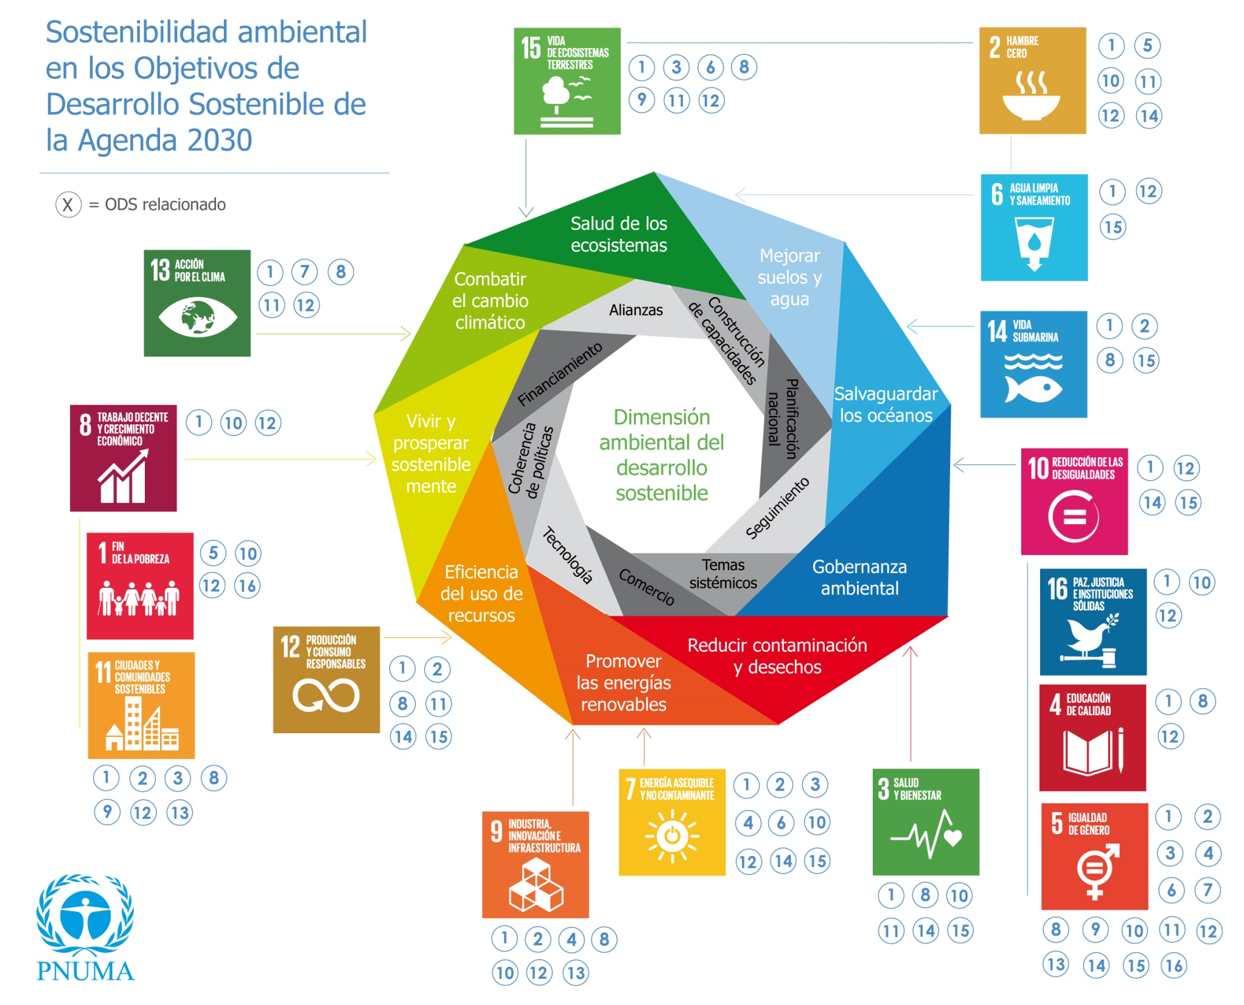

- La dimensión ambiental está presente prácticamente en todos los ODS, con más de 86 objetivos referidos específicamente a la sostenibilidad ambiental en vinculación con: la pobreza, el hambre, la salud, la educación, el género, el agua y el saneamiento, la energía, el crecimiento económico, los asentamientos humanos, el consumo y la producción sostenibles, el cambio climático, los océanos y los ecosistemas terrestres.
- La mayor interrelación existente entre la sostenibilidad del medio ambiente y los diferentes objetivos y metas se basa no solo en la reducción de los daños al medio ambiente, sino también en el papel de los recursos naturales y los servicios ecosistémicos en el bienestar humano, las oportunidades económicas y la resiliencia social y ecológica.
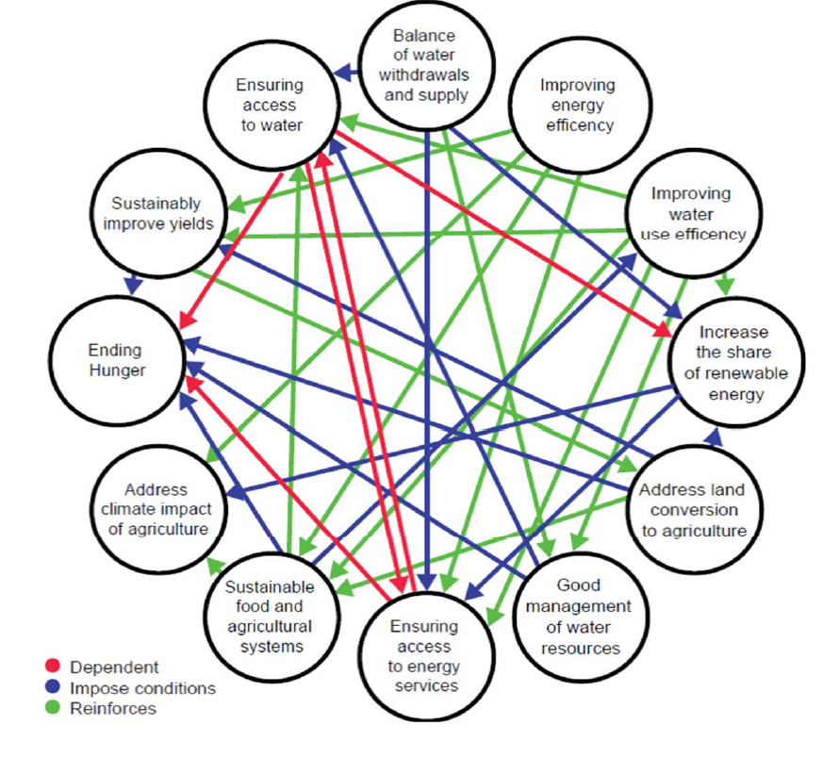
- Un ejemplo claro de ello es la inclusión del nexo tierra-energía-agua-biodiversidad que surgió como prioridad en el documento final de Río+20. Los ODS reconocen los vínculos entre los sectores agrícola, del agua y de la energía, dado que las políticas relativas a cualquiera de estos recursos incluyen a menudo externalidades negativas para los otros. Siguiendo este enfoque, por ejemplo, los objetivos relacionados con los recursos hídricos han ampliado su perspectiva, pasando de un énfasis en agua potable a tener en cuenta las dimensiones económicas y ecológicas. Esto como una manera de visibilizar los beneficios económicos y sociales de la gestión de los recursos hídricos, el territorio y la biodiversidad sin poner en peligro los ecosistemas (por ejemplo, objetivos de los ODS tan diversos como la eficiencia del uso del agua, la disminución de la contaminación del agua, la gestión sostenible de la pesca, los humedales, los océanos y los ecosistemas costeros).
El nexo agua-energía-alimentos: vínculos entre las metas de los ODS. Fuente: Weitz et. al. 2004.
- Los objetivos y metas propuestos son en su conjunto un sistema integrado o una red de vínculos. Por ejemplo, la reducción del riesgo de desastres es un tema transversal incorporado en los objetivos de los distintos ODS que se enlazan entre sí haciendo referencia a diversas formas de aumentar la resiliencia (por ejemplo, objetivos relacionados con la seguridad alimentaria, resiliencia de la infraestructura, protección social, ciudades, etc.). Inversamente, por ejemplo, la implantación de modalidades de consumo y producción sostenibles (CPS) es un objetivo independiente (SDG 12), pero se encuentran metas relacionadas en otros objetivos que aseguran una mayor sinergia entre ellos (UNEP, 2015E). Como se muestra en la siguiente figura, el ODS 12 es crítico para proporcionar conexiones entre otros objetivos y permite estrechar los vínculos a modo de red a través de las conexiones que genera (DAES, 2015).
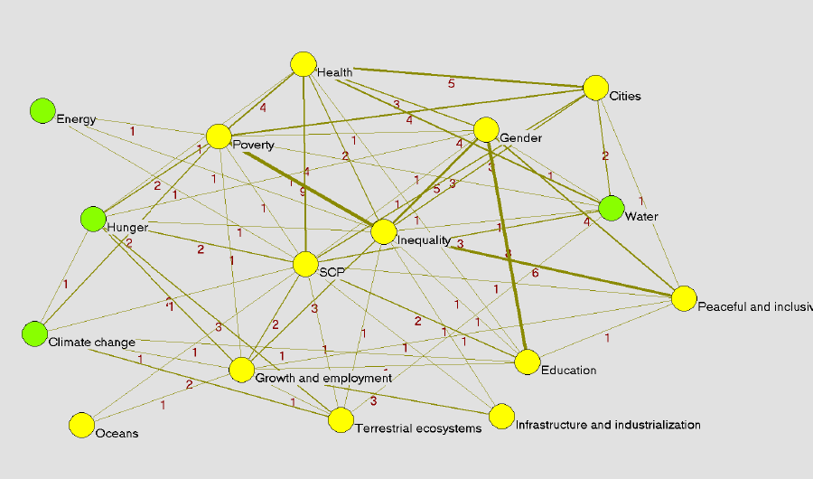
La red de metas del ODS 12 sobre Consumo y Producción Sostenibles. Nota: los números del mapa indican el número de metas que unen diferentes objetivos. Fuente: DAES, 2015.
- La presencia de metas referidas a múltiples objetivos en el conjunto de los ODS tiene como objetivo facilitar la integración y la coherencia de las políticas en todos los sectores. Tales vínculos entre los objetivos pueden facilitar la integración real de las dimensiones que no se encuentran a la fecha lo suficientemente ancladas en otras instituciones sectoriales, tales como el medio ambiente. El hecho de que las modalidades de consumo y producción sostenibles desempeñen una función tan integradora, constituye una gran oportunidad para que el sector ambiental pueda influir en una agenda más amplia para el desarrollo sostenible.

Cumplir la dimensión ambiental de la Agenda 2030 para el Desarrollo Sostenible en ALC

- A pesar del cambio de paradigma acordado a través de la Agenda 2030, todavía hay trabajo pendiente para que las consideraciones ambientales queden incorporadas en el núcleo de las prioridades nacionales de desarrollo. Durante las últimas décadas, la mayoría de las estrategias de desarrollo y crecimiento económico han fomentado la rápida acumulación de capital físico, financiero y humano, a expensas de la degradación y la disminución excesiva del capital natural, y desgaste de los recursos naturales y los ecosistemas. El desencanto generalizado con el paradigma económico imperante, el sentimiento de fatiga que emana de las diferentes crisis y las experiencias de fallos de mercado durante los últimos 10 años, han sido clave en la definición de un sistema de ODS que tenga en gran consideración el medio ambiente. Sin embargo, para la mayoría de los gobiernos, el crecimiento económico sigue siendo una de las principales prioridades, atendiendo en menor medida a la integración de las consideraciones ambientales en la planificación del desarrollo.
- A pesar de que los beneficios económicos y sociales de la gestión racional del medio ambiente están claramente identificados, estos no se utilizan para garantizar la inversión necesaria de los recursos humanos, institucionales, financieros y materiales. Por ejemplo, el precio que pagamos por los fallos del mercado que conducen a las externalidades ambientales y sociales (a saber, contaminación y degradación ambiental) es cada vez mayor. De acuerdo con la Organización Mundial de la Salud, en todo el mundo mueren anualmente unos 7 millones de personas por exposición a la contaminación del aire en interiores y al aire libre. La situación es cada vez más crítica debido al crecimiento demográfico, la rápida urbanización, el cambio climático y la industrialización. Las enfermedades no transmisibles se están convirtiendo rápidamente en la primera causa de morbilidad y mortalidad en los países de ALC. Varios países de la región han calculado los costes de la degradación ambiental relacionados con el PIB. A modo de ejemplo, los costos de salud asociados con la contaminación del aire urbano en Honduras rondan los 51 millones de dólares por año y los asociados a la contaminación en interiores rondan los 59 millones de dólares (Strukova de, 2007 citadas en Miambiente, 2014).
- Los siguientes apartados analizan de qué manera se puede adaptar y aplicar la Agenda 2030 a nivel nacional, así como las diferentes oportunidades para integrar las cuestiones ambientales en los ámbitos económicos y sociales de la región con el fin de fomentar un enfoque integrado para el desarrollo sostenible.

Múltiples enfoques nacionales para el desarrollo sostenible
- El documento final de Río+20 reconoció la existencia de una serie de “diferentes enfoques, visiones, modelos y herramientas disponibles en cada país, de acuerdo a sus circunstancias nacionales y prioridades para lograr el desarrollo sostenible” (Naciones Unidas, El futuro que queremos, 2012). La Agenda 2030 se basa en este concepto reconociendo que “si bien las metas expresan las aspiraciones a nivel mundial, cada gobierno fijará sus propias metas nacionales, guiándose por la ambiciosa aspiración general pero tomando en consideración las circunstancias del país”. (AGNU, 2015, párr. 55).
- Los países de ALC son tan diversos en términos de prioridades nacionales como lo son en sus enfoques del desarrollo. El análisis de las visiones de Argentina, Bolivia, Cuba, Ecuador, Nicaragua y Venezuela (PNUMA, 2013) y del documento publicado recientemente “Multiple Pathways to Sustainable Development: Initial findings from the Global South” (UNEP, 2015c) muestran que cualquier enfoque nacional de desarrollo sostenible hace hincapié en aspectos diferentes y presenta diferentes fundamentos conceptuales. Sin embargo, los objetivos a los que aspiran en última instancia estos enfoques son universales.
- A medida que los países desarrollan sus propias respuestas a sus desafíos únicos, se van multiplicando los enfoques de desarrollo sostenible. Los enfoques que se rigen por los mercados sitúan el bienestar humano y la sostenibilidad en el centro de la economía, desafiando su configuración mediante el uso de mecanismos para abordar los fallos de política, gobernanza y mercado. Algunos conceptos éticos, como el vivir bien, definen los principios que orientan nuestra relación con la naturaleza y los arraigan firmemente en nuestro sistema de valores colectivos. Ambos enfoques reconocen que hay muchos casos en los que la economía no puede reflejar el valor intrínseco de la naturaleza o de la cultura y, por lo tanto, podría considerarse como complementario.
- En la región de ALC, casi todos los países reconocen el papel fundamental de la naturaleza y los ecosistemas en sus planes de desarrollo, así como la consiguiente necesidad de preservarlos. Otra importante característica común es el reconocimiento de la función esencial del Estado para asegurar el liderazgo del gobierno en el desarrollo y la aplicación de los marcos normativos e incentivos necesarios para promover la protección del medio ambiente, el progreso económico y la equidad social. El único elemento común que une a todos estos enfoques es que “todos ven el desarrollo sostenible como mucho más que el simple crecimiento económico en el sentido tradicional, y todos conceden una primordial importancia al aumento del bienestar, la (re)distribución equitativa de la riqueza, y la salud del medio ambiente” (UNEP, 2015c, p.56).

Desvincular el crecimiento económico de la degradación ambiental
- Para que el crecimiento y desarrollo económico sea compatible con la estabilización del clima y la reducción de la huella ecológica, se requerirá un cambio drástico a nivel mundial hacia un desarrollo limpio y unas economías verdes, bajas en carbono y que hagan un uso eficiente de los recursos. Si bien esto exige una transformación de nuestro modelo actual, está cada vez más demostrado que se trataría de una situación ganar-ganar con grandes beneficios económicos, ambientales y sociales, a saber: un desarrollo con bajas emisiones de carbono y alta resiliencia climática, un uso eficiente de los recursos y de la energía, equidad y protección social, reducción de la pobreza y creación de empleo decente y verde.
- En ALC, el análisis llevado a cabo por el PNUMA junto con los gobiernos nacionales de Barbados, Colombia, Perú y Uruguay evidencia que la promoción de políticas sostenibles ambientales tendrá un efecto positivo en la economía y la creación de empleo, optimizando al mismo tiempo el uso de los recursos naturales para garantizar el crecimiento a largo plazo.
- Muchos países de la región están desarrollando valoración de los servicios ambientales o utilizando instrumentos económicos para estimular la protección del medio ambiente o promover el uso sostenible de los recursos naturales. Así, los países del Caribe han comenzado a adoptar un enfoque más coordinado y estratégico, ejemplificado por el acuerdo sobre el desarrollo de una visión regional común de la economía verde y las estrategias nacionales que se desarrollan en Barbados, Jamaica y Santa Lucía.
- Es necesario considerar nuevos enfoques para la planificación, la toma de decisiones y la gobernanza. Por ejemplo, el uso de instrumentos económicos para la gestión de los recursos ambientales es aún reducido y, en la mayoría de los casos, se trata de iniciativas aisladas, más que de un componente de una estrategia coordinada. La inclusión de medidas relativas al capital natural en las cuentas nacionales puede ayudar a incorporar los temas relativos a los servicios ecosistémicos en la política macro-económica. Esto puede servir de base a la planificación del desarrollo sostenible y facilitar la aplicación de instrumentos de política como el “pago por servicios ambientales '. En Trinidad y Tobago, el Fondo Verde utiliza una tasa de 0,1%, aplicada a las ventas brutas o ingresos de los negocios, para pagar servicios ecosistémicos como la protección de la costa y el secuestro de carbono según los valores atribuidos a los ecosistemas forestales y costeros (UNEP, 2015d) .
- Sin embargo, a pesar de la importancia de los indicadores y los parámetros de medición, la región reconoce que las mejoras en las condiciones de vida van de la mano con el compromiso hacia la propia naturaleza. Este es uno de los principales mensajes que ALC ha promovido en el ámbito internacional, basado en el conocimiento y la interacción de las poblaciones indígenas con la naturaleza.
- Esta relación se basa en una visión holística e integral que tenga en cuenta la relación entre los ámbitos material, emocional, cultural y espiritual, promoviendo la relación armónica de las personas consigo mismas, con su comunidad y con la naturaleza, enriqueciendo unos estilos de vida que mantengan la capacidad de regeneración de el planeta. De hecho, la Agenda 2030 reafirma “que el planeta Tierra y sus ecosistemas son nuestro hogar común y que “Madre Tierra” es una expresión corriente en muchos países y regiones” (AGNU, 2015, parr.59).

Hacia patrones de consumo y producción más sostenibles: un cambio cultural
- Ya en 2002, en la Cumbre de Johannesburgo, los Estados reconocieron que “para lograr un desarrollo sostenible a nivel mundial, eran indispensables cambios fundamentales en la forma de producir y de consumir de las sociedades”. La Agenda 2030 reafirma esto incluyendo que el fomento de patrones de consumo y producción sostenibles (CPS) es uno de los tres objetivos generales y requisitos básicos para el desarrollo sostenible. Los costos financieros y ambientales del agotamiento de los recursos están empezando a afectar al crecimiento económico en todo el mundo. Por ello, cada país necesita encontrar estrategias para manejar unos recursos finitos. Por otra parte, a medida que los países continúan mejorando su nivel de vida y desarrollando sus economías, también van cambiando sus patrones de consumo y eliminación.
- De hecho, los cambios en las condiciones de vida de la población, el crecimiento demográfico, el aumento de la urbanización y el aumento de la riqueza han dado lugar a estilos de vida que están contribuyendo cada vez más a la degradación ambiental, el agotamiento de los recursos y una creciente generación de residuos. Con una infraestructura subdesarrollada y una gestión ambiental inadecuada en las zonas urbanas, en las empresas y en el sector público/privado, aumenta el riesgo de impactos negativos y directos sobre la salud humana y ambiental. La magnitud de este problema no es despreciable, como lo demuestra un análisis reciente de los desechos marinos que advierte que en 2050 habrá en el océano más plástico que peces. Por ejemplo, en la región del Caribe se estima que sólo el turismo podría generar hasta 166 millones de toneladas de residuos al año.
- El doble desafío de satisfacer las necesidades de las zonas urbanas en crecimiento con una clase media en expansión es especialmente relevante en la región de ALC donde el 80% de la población vive en zonas urbanas y muchos países han alcanzado el estatus de ingreso medio. Se necesitan soluciones integradas para modificar los sistemas de consumo y producción de manera que permitan satisfacer las necesidades básicas y las aspiraciones humanas, aumentando el bienestar y fomentando unos estilos de vida sostenibles.
- En los mercados nacionales e internacionales ya existe un interés incipiente por los productos y servicios verdes y sostenibles, y se espera que esta tendencia crezca de forma exponencial durante los próximos años. Los consumidores particulares y corporativos optan cada vez más alternativas social, económica y ambientalmente preferibles para satisfacer sus necesidades. Sin embargo, en la región de ALC esta tendencia hacia el consumo y la producción sostenibles es más lenta. Habría que apoyar a las grandes y pequeñas y medianas empresas de la región para que puedan adaptarse y aprovechar esta oportunidad de crecimiento a través de incentivos y del desarrollo de capacidades para implementar enfoques de consumo y producción sostenibles tales como: análisis del ciclo de vida de los productos, innovación ecológica, cadenas de valor sostenibles y competitivas y responsabilidad ampliada del productor, entre otros muchos.
- Los gobiernos pueden cumplir una función catalizadora que permita dar un giro en las opciones del consumo mediante la incorporación de las prioridades de CPS en la planificación e implementación del desarrollo a nivel nacional. Por ejemplo, el gobierno, el sector privado y el mundo académico están trabajando en Brasil de forma conjunta con el fin de desarrollar criterios de sostenibilidad para los productos más comprados por la administración pública, en el marco de la estrategia nacional de adquisiciones sostenibles.
- Por lo tanto, los responsables políticos pueden enviar un mensaje claro al sector privado en forma de incentivos y condiciones facilitadoras para producir bienes y servicios de manera más eficiente, rentable, con menores riesgos para la salud y el medio ambiente, en paralelo con la creación de empleo y la promoción de la innovación y la transferencia de tecnología. La adopción del Marco Decenal de Programas sobre CPS (10YFP) y su implementación se destacan en los ODS, en particular en la meta 12.1, como mecanismos para acelerar el cambio hacia unas modalidades de CPS y por lo tanto lograr varios ODS.

Resiliencia basada en los ecosistemas para disminuir la pobreza y las desigualdades sociales
- Con frecuencia, la pobreza se define en función de una única medida: la renta. Sin embargo, la pobreza es multidimensional y comprende otros aspectos relacionados con la exclusión y la marginación, con estándares de vida inadecuados, la falta de acceso a agua potable, a energía sostenible y recursos productivos, o la mala salud. Por otra parte, los recursos naturales como los suelos, los bosques, la pesca, el agua y los minerales constituyen una base económica importante en muchos países. Por ejemplo, los PEID del Caribe dependen estrechamente de la biodiversidad y los servicios ecosistémicos que desempeñan un papel importante en la agricultura y el turismo, en el suministro de agua potable, y en la protección contra las amenazas naturales y los impactos adversos del cambio climático. En particular, los recursos naturales constituyen a menudo las principales fuentes de ingresos, protección social y laboral de las familias y las comunidades rurales que viven en la pobreza. Por lo tanto, la degradación ambiental y el cambio climático son los principales obstáculos para hacer frente a la pobreza (PNUD-PNUMA, 2015).

- En este sentido, la región de ALC es una de las regiones más propensas a desastres del mundo y es extremadamente vulnerable al cambio climático. Las amenazas naturales han tenido un impacto letal y destructivo en la región, donde millones de personas se han visto afectadas directamente y sus viviendas y activos generadores de ingresos dañados o destruidos. El patrón de desarrollo de la región y, más específicamente, la persistente la pobreza generalizada, una urbanización rápida y descontrolada y la degradación del medio ambiente, han dado lugar a un aumento de su vulnerabilidad. Sólo en el Caribe, durante un período de 25 años, los desastres se han cobrado más de 240 000 vidas y han causado pérdidas por más de 39 000 millones de dólares (CEPAL, 2015b).
- Por otra parte, los pobres y excluidos padecen de manera desproporcionada en impacto de unas condiciones meteorológicas extremas y unos patrones climáticos fluctuantes que pueden ser mortales y/o destructivos para el sustento y la supervivencia de los pueblos. Por lo tanto, con el fin de mejorar la resiliencia de países y hogares, es importante amortiguar los efectos nocivos de los riesgos y las crisis a través de planes integrales de protección social. La combinación de protección social, gestión sostenible de la tierra y uso de instrumentos financieros modernos para tratar los riesgos climáticos permitirá a los responsables políticos adoptar políticas proactivas que permitan a los hogares salir de la pobreza de manera irreversible.
- En la región de ALC, los programas de protección social, y en particular los programas de transferencias monetarias condicionadas (TMC), han sido sin duda una de las iniciativas más difundidas para luchar contra la pobreza. Sin embargo, solo algunos de estos programas tienen en cuenta la sostenibilidad del medio ambiente de manera explícita (por ejemplo Bolsa Verde en Brasil, Bona Mara en Chile, Bono de Desarrollo Humano en Ecuador y Comunidad Solidaria en Chile) (PNUD / PNUMA, 2015). Los países de ALC podrían evolucionar y adoptar herramientas de política de protección social resilientes frente al cambio climático. Por ejemplo, un programa piloto en República Dominicana (PNUD/PNUMA sobre pobreza y medio ambiente) demostró que la aplicación de un índice de vulnerabilidad ambiental puede apoyar la articulación de las políticas de protección social con las iniciativas de adaptación al cambio climático y gestión del riesgo de desastres. Esto se hizo mediante el ajuste de los criterios de elegibilidad de los beneficiarios, incluyendo no sólo indicadores socio-económicos sino también ambientales.
- En un sentido más amplio, la Agenda 2030 reconoce el papel que las soluciones basadas en la naturaleza pueden desempeñar en la seguridad alimentaria, el “almacenamiento verde de agua”, la mitigación de los riesgos de inundación y la adaptación al cambio climático para muchos de los sectores más desfavorecidos y marginados de la sociedad cuyos medios de vida dependen del ecosistema. De hecho, los ODS están directamente vinculados con la diversidad biológica y la salud de los ecosistemas y los servicios que estos prestan. Por ejemplo, el enfoque de adaptación basada en ecosistemas (EBA) ofrece soluciones sostenibles, basadas en la naturaleza resilientes frente al clima que abarcan muchos de los desafíos globales que los ODS buscan solucionar, optimizando sinergias y reduciendo las compensaciones.
- Por otra parte, desde el enfoque de la Agenda 2030 de “No dejar a nadie atrás”, la igualdad de acceso a los recursos naturales por parte de los sectores de la sociedad en mayor desventaja es clave para el cumplimiento de sus derechos y para garantizar la igualdad de oportunidades de desarrollo para todas las personas. La desigual distribución de los beneficios derivados de la utilización de los recursos naturales puede exacerbar la marginación social. Además, la falta de acceso oportuno a información ambiental, de participación de la población en la toma de decisiones y de justicia en materia de medio ambiente también generan y exacerban los conflictos socio-ambientales, que afectan a las comunidades y las personas en situación de vulnerabilidad. Por ejemplo, la igualdad de acceso a la tierra para las mujeres es un factor positivo que mejora la seguridad alimentaria y el ingreso familiar y, por lo tanto, aumenta indirectamente el acceso a la educación y la salud.

Desafíos: una mirada rápida hacia el futuro

- A partir del análisis previsto en los puntos anteriores, se puede concluir que el desarrollo sostenible, si bien es un concepto en teoría tan atractivo, no ocupa todavía un lugar protagónico en las estrategias nacionales de desarrollo. De hecho, el análisis de los informes nacionales preparados para Río+20, señala que “el desafío de hoy es principalmente la implementación” y que “existe una brecha entre los compromisos establecidos para el desarrollo sostenible y la realidad de la aplicación de políticas y programas de desarrollo sostenible” (DAES y PNUD, 2012).
- Existen varios ingredientes críticos para el éxito de la implementación: voluntad política, buen gobierno, sistemas de monitoreo pertinentes y procesos de diálogo inclusivos que reúnan a los diversos niveles de gobierno y partes interesadas. En el centro de este proceso se encuentra la necesidad de que cada país lleve a cabo la planificación nacional de la implementación del desarrollo sostenible en torno a los ODS, sentando al mismo tiempo las bases para un proceso sistemático de implementación, monitoreo y análisis.

Preparación para una implementación sólida: los avances en ALC
- Una de las principales medidas para la implementación exitosa de la Agenda 2030 para el Desarrollo Sostenible y los ODS es la construcción de la conciencia pública y la participación de los actores nacionales, sub-nacionales y locales. Cuanto más claramente se comprendan los beneficios de integrar este programa en los procesos nacionales y subnacionales de planificación y formulación de políticas, mejor se sentarán las bases para una transición real y duradera hacia el desarrollo sostenible.
- Los países de la región de ALC se encuentran en diferentes etapas con respecto a su conocimiento e integración de la Agenda 2030 y los ODS. También están adoptando diferentes caminos y fórmulas para ajustar las prioridades de desarrollo a este nuevo marco. Los siguientes puntos ilustran diferentes medidas adoptadas por algunos países en esta fase de preparación:

Evaluaciones preliminares para adaptar los ODS al contexto nacional.
- Por ejemplo, Costa Rica llevó a cabo un examen inicial de las metas de los ODS y los indicadores propuestos. Ecuador lleva a cabo un proceso similar y aconsejó al Instituto Nacional de Estadísticas que realizara una identificación preliminar de las lagunas (se llegó a la conclusión de que 130 de las 169 metas ya estaban reflejadas en el Plan Nacional de Desarrollo y que el 35% de los indicadores actuales podían medirse a través de las estadísticas existentes).

Integración de los ODS en los procesos de planificación nacional
- Colombia, original país defensor de los ODS en Río+20, es el primer país en haber integrado los ODS en su Plan Nacional de Desarrollo. Las visión de Jamaica 2030 y el Marco de Políticas Socio-Económicas a Mediano Plazo (2015-2018) también están alineados con la Agenda 2030. Belice ha formulado una Estrategia Nacional de Desarrollo Sostenible en línea con la nueva agenda.

Mecanismos de coordinación intersectorial y enfoques de múltiples actores
- Panamá creó una Comisión Interinstitucional y de la Sociedad Civil para apoyar y supervisar los ODS. Colombia ha establecido una Secretaría Técnica Intersectorial para los ODS dirigida por el Departamento Nacional de Planeación. Desde la etapa de negociaciones, Brasil trabaja con un grupo de trabajo interministerial en el que participa el poder ejecutivo federal y recibe contribuciones de los estados, los municipios, la sociedad civil, movimientos sociales, el sector privado y el mundo académico. Trinidad y Tobago se ha embarcado en un diálogo nacional sobre la incorporación de los ODS en el desarrollo nacional a través de la creación de una plataforma de múltiples actores.

Sistema de vigilancia e indicadores
- El Grupo Interinstitucional de Expertos (GIE) está desarrollando una lista de indicadores basada en los indicadores de los ODS con el objetivo de medir el progreso hacia sus objetivos y metas. Sin embargo, la región ya está avanzando en este tema. El Instituto Brasileño de Geografía y Estadística (IBGE) está apoyando el trabajo sobre los indicadores de los ODS, tanto a nivel nacional como regional. Colombia cuenta con un innovador tablero de indicadores de referencia en el que más del 54% de los ODS ya cuentan con indicadores de seguimiento. Honduras supervisa el trabajo intersectorial a través de una plataforma presidencial de gestión basada en resultados que genera avances integrados relacionados con los ODS. México puso en marcha una herramienta de datos para el desarrollo sostenible que ya rastrea 100 indicadores relacionados con los ODS, y el Instituto Nacional de Estadística de México ha firmado acuerdos con países como Honduras para establecer una plataforma virtual mesoamericana de monitoreo de los avances hacia los ODS.
- La experiencia acumulada por el Foro de Ministros de Medio Ambiente de ALC en la definición de indicadores de desarrollo sostenible en el marco de la Iniciativa Latinoamericana y Caribeña para el Desarrollo Sostenible (ILAC) es también un elemento importante que puede contribuir a la implementación y el seguimiento de la Agenda 2030 y los ODS.

Financiación del desarrollo sostenible
- La Agenda de Acción de Addis Abeba propone un nuevo marco de financiación y una serie de mecanismos para movilizar eficazmente recursos financieros para el logro de los ODS. Las metas de los ODS ya consideran una creciente movilización de recursos nacionales e internacionales con responsabilidades diferenciadas para los países desarrollados y en desarrollo. Por ejemplo, se reitera la importancia de aprovechar el Fondo Verde para el Clima, para el que varias instituciones nacionales de ALC ya están en el proceso de acreditación.
- Además, el sistema financiero tendrá que evolucionar para desempeñar la función que le corresponde en la financiación del desarrollo sostenible. En países como Brasil y Colombia se observan avances innovadores procedentes de bancos centrales, reguladores financieros y los emisores de normas para incorporar factores de sostenibilidad en las normas que rigen el sistema financiero (UNEP, 2015b).

El papel de los ministerios de Medio Ambiente
- Los ministerios de Medio Ambiente están participando en estas medidas de preparación en diferentes formas y grados. El principal desafío para el sector ambiental es adoptar un enfoque moderno, aplicando su competencia de una manera visionaria que rompa los moldes de los enfoques tradicionales. Esto conlleva no solo la protección del ecosistema y la minimización de los impactos ambientales de las actividades económicas, sino también garantizar una integración más coherente de las cuestiones ambientales en las prioridades, planes y acciones regionales y nacionales, así como la demostración de los múltiples beneficios de aplicar de manera efectiva un enfoque integrado.
- Los ODS ofrecen oportunidades sin precedentes para colaborar con las partes interesadas de todo el espectro del desarrollo sostenible y aplicar enfoques multisectoriales para alcanzar los objetivos acordados. Sin embargo, también genera, con su enfoque innovador, el desafío de avanzar en temas complejos que no han sido suficientemente tratados antes (comercio y medio ambiente, resiliencia de la infraestructura a largo plazo, sostenibilidad de las ciudades, etc.).
- Estos requieren de marcos legislativos e institucionales apropiados, así como del fomento de un estado de derecho ambiental. La región de ALC ha realizado algunos progresos en este sentido, en el fortalecimiento de las capacidades estructurales de los ministerios del Medio Ambiente para la creación de nuevas instituciones y mecanismos interinstitucionales de coordinación de políticas. Han surgido nuevos arreglos institucionales con el fin de hacer frente a los retos de la planificación para el desarrollo sostenible y, más recientemente, para preparar a los países para la implementación de los ODS. Además del fomento de la coherencia intersectorial, algunos países también han avanzado en la articulación y coordinación con otros actores del desarrollo, como el sector académico, el sector privado y la sociedad civil.
- Los ministerios de Medio Ambiente ya están desempeñando un papel muy importante dentro de los mecanismos interinstitucionales encargados de la planificación, ejecución y seguimiento del desarrollo sostenible a través de:
      - Una participación activa en los esquemas políticos de coordinación intersectorial, tanto a nivel nacional como descentralizado.
      - El apoyo a la consecución de los ODS con planes de acción específicos y la integración de la aplicación de los objetivos específicos en sus planes sectoriales.
      - Asociaciones con otros actores claves ambientales y no ambientales a nivel nacional y local (sociedad civil, comunidades, sector privado) y a nivel mundial (por ejemplo, grupos de los acuerdos ambientales multilaterales).
      - Creación de condiciones favorables para modalidades de producción y consumo más sostenibles (compras públicas sostenibles, eco-etiquetado, I+D, entre otros).
      - La recopilación y uso de información y análisis sobre el medio ambiente para garantizar una toma de decisiones adecuada en todos los sectores del desarrollo, y la coherencia de las políticas. Esto incluye la responsabilidad sobre la definición y el monitoreo de indicadores específicos.
- Con respecto a este último punto, los sistemas nacionales de información ambiental jugarán necesariamente un papel importante en la promoción de un uso más eficaz y generalizado de los datos y la información ambiental en la política de desarrollo sostenible y la toma de decisiones. Esto tiene que ver con tres aspectos claves que deben fortalecerse en la región:
- La disponibilidad de datos y las lagunas de información. Existen diferencias significativas entre los países de la región en términos de calidad, cantidad y cobertura temática, espacial y temporal de los datos. También existen brechas significativas en los datos, no sólo relacionados con la falta de información, sino también con su relevancia para servir como base para la toma de decisiones relacionadas con el desarrollo sostenible.
- Las capacidades institucionales para el acceso, la integración y el análisis para producir evaluaciones basadas en la alta calidad y datos actualizados. Muchos países no han implementado políticas de datos abiertos. Además, incluso cuando existen tales políticas, los problemas técnicos en su mayoría relacionados con la interoperabilidad y la garantía de calidad, hacen que sea difícil de acceder, integrar y utilizar de manera significativa de datos disponibles. En otros casos, no hay suficiente capacidad para convertir dichos datos en información pertinente y de fácil uso, como indicadores integrados o análisis de escenarios.
- La divulgación y utilización en procesos de toma de decisiones. Existen limitaciones para la utilización efectiva de los análisis y evaluaciones por parte de diversos actores que participan en la toma de decisiones en los distintos niveles. Es necesario avanzar hacia un mejor aprovechamiento de la información disponible de modo que apoye las políticas, programas y acciones nacionales en pro del desarrollo sostenible.

Cooperación regional para la sostenibilidad ambiental
- El desarrollo sostenible será alcanzado en función de las condiciones y realidades nacionales de cada país. Sin embargo, incluye muchos objetivos, en particular los relacionados con el medio ambiente, que requieren una respuesta colectiva de todos los países y todos los pueblos de la región. Esto refuerza la visión de la Agenda 2030 como una “asociación” para el desarrollo sostenible.
- La región está definitivamente involucrada muy activamente en la cooperación Sur-Sur y la cooperación triangular, puesto que todos los países actúan como receptores, pero también cada vez más como prestadores. Sin embargo, todavía hay espacio para seguir fomentando mucho más la cooperación. En América Latina, el análisis de 576 proyectos mostró que la cooperación Sur-Sur en temas ambientales representaba menos del 5% del total de las iniciativas (SEGIB, 2015). Un ejemplo exitoso es la Iniciativa del Corredor Biológico del Caribe, un instrumento de cooperación internacional entre Cuba, Haití y la República Dominicana destinado a proteger y reducir la pérdida de la biodiversidad, mediante la rehabilitación del medio ambiente y la reducción de la pobreza como medio para reducir la presión sobre los recursos biológicos.
- Por otra parte, la región de ALC tiene un notable número de foros e instrumentos que abordan temas de desarrollo sostenible y medio ambiente regional y subregional. Algunas prioridades y agendas son bastante amplias y abarca un amplio conjunto de temas ambientales. Todos ellos sirven para influenciar y coordinar las posiciones regionales, definir temas para ser administrados en forma conjunta o para los cuales es importante la cooperación técnica y la cooperación Sur-Sur. Debido a su fuerte alineación con la visión de la Agenda 2030 para el Desarrollo Sostenible, destacan las Modalidades Aceleradas de Acción de los PEID (Ruta Samoa) y la reciente revisión de la Iniciativa Latinoamericana y Caribeña para el Desarrollo Sostenible (ILAC).
- En particular, el Foro de Ministros podría desempeñar diversas funciones en la aplicación y el seguimiento de la Agenda 2030. Entre otros, podría:
- Ser un espacio de aprendizaje de igual a igual y compartir las lecciones aprendidas entre los estados miembros.
- Facilitar la colaboración y la coordinación regional, lo cual actúa como una plataforma para hacer frente a los retos medioambientales que requieren una respuesta colectiva (por ejemplo, la gestión del agua, la vulnerabilidad al cambio climático, la conservación de la biodiversidad, la pesca, ciudades sostenibles, entre otros).
- Garantizar la definición de posiciones y prioridades comunes en materia ambiental en seguimiento a las revisiones previstas de la Agenda 2030.
- Determinar “puntos de influencia” de las intervenciones de política con otros foros regionales ministeriales e intergubernamentales a través de los cuales pueden suceder cambios en la sostenibilidad del medio ambiente.
- Proporcionar mensajes políticos y señales para el sector privado y la sociedad civil de la región con el fin de permitir una mayor coherencia de las políticas entre los actores en la implementación de los ODS.
- Además, la Iniciativa Latinoamericana y Caribeña para el Desarrollo Sostenible (ILAC) puede servir como herramienta para cumplir con las decisiones adoptadas en el Foro de Ministros de ALC, ya que proporciona el marco para el fortalecimiento de la cooperación Sur-Sur en la región. También puede ayudar a llevar a la práctica la Agenda 2030 en la región refinando y localizando los ODS, proponiendo un conjunto de indicadores ambientales, polivalentes específicos de política para la región y llevando a cabo acciones para determinados retos. Por ejemplo, el fortalecimiento y la interconexión de los sistemas nacionales de información ambiental en toda la región, específicamente en su capacidad de apoyar la producción permanente de evaluaciones pertinentes para la formulación de políticas actualizadas, dinámicas e integradas.

Conclusiones
- A medida que la región empieza a fortalecer los caminos hacia el desarrollo sostenible, los países enfrentan inmensos desafíos que van desde supuestos fundamentales sobre 1) las economías y estilos de vida, 2) la limitada conciencia pública sobre las consecuencias de la degradación ambiental y el aumento de la vulnerabilidad ambiental, a 3) el aumento de la incertidumbre sobre el clima, la productividad natural, la población humana y la salud, la globalización económica y la seguridad.
- Para revertir la tendencia al alza de la degradación ambiental se requiere un cambio en las prácticas cotidianas que reflejen la realidad de la región, en lugar de la de las naciones industrializadas. La región debe articular visiones nacionales de desarrollo sostenible basadas en la igualdad, fomentando al mismo tiempo patrones de consumo y producción sostenibles.
- Las repercusiones probables de la mala planificación o de la falta de acción ambiental serán graves y pondrán en juego los progresos realizados hasta el momento. También impedirán tener en cuenta las oportunidades y beneficios económicos y sociales que los recursos naturales y los ecosistemas pueden proporcionar.
- Por lo tanto, la región debe articular un rumbo y una visión clara a largo plazo para el desarrollo sostenible en los planos nacional y regional, mirando más allá de los beneficios inmediatos y adoptando medidas que conduzcan a un futuro sostenible.
- La Agenda 2030 es una oportunidad extraordinaria para llevar adelante el mandato de proteger y utilizar de manera sostenible el medio ambiente. La completa integración de las consideraciones ambientales en los ODS implica cambios fundamentales en la forma en que el sector del medio ambiente trabajando con los demás. Por ejemplo, las autoridades ambientales deben estar presentes en los espacios de toma de decisiones con propuestas específicas que logren que el mensaje ambiental sea relevante para otras prioridades urgentes como la seguridad nacional, el empleo y la competitividad. Esto también requiere de una arquitectura institucional para planificar y poner en práctica un enfoque integrado.
- Se requieren un fuerte compromiso, decisiones informadas y una acción innovadora y visionaria en todos los niveles de la sociedad para el cambio del paradigma de desarrollo. En este sentido, se reconoce ampliamente que las medidas gubernamentales no serán suficiente para garantizar la implementación de los ODS. Por lo tanto, deberían establecerse nuevas asociaciones aprovechando el actual entusiasmo de otros actores del desarrollo que se han vinculado activamente a la formulación de la Agenda 2030, como la sociedad civil, el sector académico y el sector privado.
- Por otra parte, el potencial de la región, con base en su fuerte capacidad y experiencia, construye una oportunidad para fortalecer los esquemas de cooperación Sur-Sur que implican la participación no sólo de los gobiernos, sino también de organizaciones de la sociedad civil, el sector académico y el sector privado. Esto se puede lograr no sólo en el marco de un acuerdo regional con la visión transformadora de la Agenda 2030, sino también a partir de la solidaridad que tradicionalmente ha caracterizado a la región en el contexto mundial.
- El mundo sólo tiene 15 años por delante para lograr la Agenda 2030 y el reto de la transición hacia el desarrollo sostenible. Es hora de adoptar un compromiso renovado para una correcta implementación de los ODS.

Referencias

ECLAC, 2015a. Latin America and the Caribbean: looking ahead after the Millennium Development Goals. Santiago, Chile. Disponible en: http://www.cepal.org/
ECLAC, 2015b. The Caribbean and the post-2015 Agenda. Disponible en: http://www.cepal.org/
ESCAP, 2016. Integrating the three dimensions of sustainable development: a framework and tools. Available from: http://www.unescap.org/sites/default/files/Integrating%20the%20three%20dimensions%20of%20sustainable%20development%20A%20framework.pdf
General Assembly resolution 55/2, United Nations Millennium Declaration, A/RES/55/2 (18 September 2000). Disponible en: http://www.un.org/millennium/declaration/ares552e.pdf
General Assembly resolution 69/313, Addis Ababa Action Agenda of the Third International Conference on Financing for Development (Addis Ababa Action Agenda), A/RES/69/313 (27 July 2015). Disponible en: http://www.un.org/en/ga/search/view_doc.asp?symbol=A/RES/69/313
General Assembly resolution 70/01, Transforming our world: the 2030 Agenda for Sustainable Development, A/RES/70/01 (25 September 2015). Disponible en: http://www.un.org/ga/search/view_doc.asp?symbol=A/RES/70/1&Lang=E
IISD, 2015. Global Goals and the Environment: Progress and prospects. Available from: http://www.iisd.org/library/global-goals-and-environment-progress-and-prospects
Miambiente, 2014. Informe del Estado del Ambiente: GEO Honduras 2014. Tegucigalpa.
OECD, 2014. Better Policies for Development 2014: Policy Coherence and Illicit Financial Flows. OECD Publishing.
SEGIB, 2015. Report on South-South Cooperation in Latin America. Disponible en: https://issuu.com/segibpdf/docs/report-on-south-south-2015-ingles-n?e=18375375/14353148
UN Conference on Sustainable Development 216/L.1, The future we want, A/CONF./216/L.1 (19 June 2012). Disponible en: https://sustainabledevelopment.un.org/futurewewant.html
UN DESA, 2015. Towards integration at last? The sustainable development goals as a network of targets. Disponible en: http://www.un.org/esa/desa/papers/2015/wp141_2015.pdf
UNDG, 2015. Guidance Note on supporting the tailoring of the 2030 Agenda for Sustainable Development to National Contexts. Disponible en: https://undg.org/main/undg_document/undg-maps-strategy/
UNDP-UNEP, 2015. Mainstreaming Environment and Climate for Poverty Reduction and Sustainable Development. A Handbook to Strengthen Planning and Budgeting Processes. UNDP-UNEP Poverty-Environment Initiative. Disponible en: http://www.undp.org/content/undp/en/home/librarypage/poverty-reduction/mainstreaming-environment-and-climate-for-poverty-reduction-and-.html
UNEP, 2009. TEEB for policy makers – Summary: responding to the Value of Nature. Disponible en: http://www.teebweb.org/publication/teeb-for-policy-makers-summary-responding-to-the-value-of-nature/
UNEP, 2011. Towards a Green Economy: Pathways to Sustainable Development and Poverty Eradication. Disponible en: http://www.unep.org/greeneconomy/Portals/88/documents/ger/ger_final_dec_2011/Green%20EconomyReport_Final_Dec2011.pdf
UNEP, 2013. Development strategies of selected Latina American and Caribbean countries and the green economy approach: A comparative analysis. Disponible en: http://www.greengrowthknowledge.org/resource/development-strategies-selected-latin-american-and-caribbean-countries-and-green-economy
UNEP, 2015a. Environmental Sustainability for Human Well-being in the Post-2015 Development Agenda. Disponible en: http://www.unep.org/post2015/Portals/50240/Documents/UNEA_INF18_SDG-fa.pdf
UNEP, 2015b. The financial system we need: aligning the financial system with sustainable development. Disponible en: http://web.unep.org/inquiry/publications
UNEP, 2015c. Multiple paths to sustainable development: Initial findings from the global south. Disponible en: http://gdprte.ueb.edu.vn/en-article-Multiple-Pathways-to-Sustainable-Development--Initial-Findings-from-the-Global-South-13842-1227.html
UNEP, 2015d. Success Stories in Mainstreaming Ecosystem Services into Macro-economic Policy and Land Use Planning: Evidence from Chile, Trinidad and Tobago, South Africa and Viet Nam. Disponible en: http://reliefweb.int/sites/reliefweb.int/files/resources/Global%20synthesis%20report.pdf
UNEP, 2015e. Sustainable Consumption and production indicators for the future SDGs. Disponible en: http://www.iisd.org/library/sustainable-consumption-and-production-indicators-future-sdgs
UNEP, 2015f. Uncovering pathways towards and inclusive green economy: a summary for leaders. Disponible en: http://www.unep.org/greeneconomy/Portals/88/documents/GEI%20Highlights/IGE_NARRATIVE_SUMMARY.pdf

Las metas de todos los ODS que tienen una letra en su numeración y el ODS 17.
Los estudios completos se pueden encontrar en http://www.unep.org/greeneconomy/
El terremoto de Haití en 2010 se llevó 222 570 vidas y ocasionó daños por 8 000 millones de dólares.
Se define como “la gestión, la protección, la restauración o transformación sostenibles de la biodiversidad y los servicios ecosistémicos como parte de una estrategia general de adaptación para ayudar a las personas a adaptarse al cambio climático”.
https://www.gacetaoficial.gob.pa/pdfTemp/27870_B/GacetaNo_27870b_20150917.pdf
http://unstats.un.org/sdgs/iaeg-sdgs/
Brasil es el representante de Mercosur+Chile en el Grupo Inter-Agencial de las Naciones Unidas y el Grupo de Expertos sobre Indicadores de ODS.
https://sinergia.dnp.gov.co
http://datos.gob.mx/
De acuerdo con un cuestionario reciente realizado por Oficina Regional para ALC.
http://www.cbcpnuma.org/
Algunos mecanismos se centran en el plano político, como por ejemplo: la Comunidad de Estados de América Latina y el Caribe (CELAC), la Alianza Bolivariana para los Pueblos de Nuestra América (ALBA) y la Organización de Estados Americanos (OEA). Otros combinan esto con una agenda, estrategia o un mecanismo de monitoreo definidos en el nivel operativo, así como con una secretaría, como por ejemplo: el Tratado de Cooperación Amazónico, la Comunidad Andina, la Comunidad del Caribe (CARICOM), la Organización de Caribe Oriental Unidos (OECO) y la Comisión Centroamericana de Ambiente y Desarrollo (CCAD) del Sistema de la Integración Centroamericana (SICA). Otros son instrumentos temáticos, como el Programa sobre Mares Regionales para el Caribe y un gran número de acuerdos y mecanismos sobre cuencas hidrográficas.

